# Alcide De Gasperi [Alcide De Gasperi](https://european-union.europa.eu/principles-countries-history/history-eu/eu-pioneers/alcide-de-gasperi_sk)

Talianskym predsedom vlády, Alcidem De Gasperim, ktorý v rámci povojnovej európskej integrácie sprostredkovával urovnanie vzťahov medzi Nemeckom a Francúzskom

# Altiero Spinelli[Altiero Spinelli](https://european-union.europa.eu/principles-countries-history/history-eu/eu-pioneers/altiero-spinelli_sk)

Altiera Spinelliho, taliansky politik, ktorý založil federalistické hnutie a zasadzoval sa za vypracovanie európskej ústavy

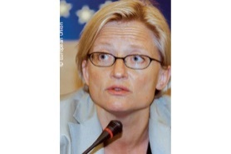

# [Anna Lindhová](https://european-union.europa.eu/principles-countries-history/history-eu/eu-pioneers/anna-lindh_sk)

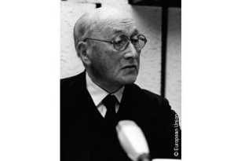Obhajkyňa ľudských práv Anna Lindhová, ktorá podporovala proces európskej integrácie  
  
[Jean Monnet](https://european-union.europa.eu/principles-countries-history/history-eu/eu-pioneers/jean-monnet_sk)  
Jean Monnet, ktorý sa spolu s Robertom Schumanom považuje za   
architekta projektu európskej integrácie

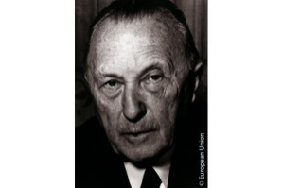[Konrad Adenauer](https://european-union.europa.eu/principles-countries-history/history-eu/eu-pioneers/konrad-adenauer_sk)

Konrad Adenauer, ktorý podporoval európsku spoluprácu a vytvorenie Spoločenstva uhlia a ocele

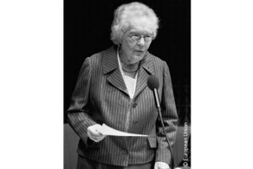 [Louise Weissová](https://european-union.europa.eu/principles-countries-history/history-eu/eu-pioneers/louise-weiss_sk)

# Louise Weissová, ktorá sa stala celoživotnou obhajkyňou európskych hodnôt a práv žien

# Nilde Iotti [Nilde Iottiová](https://european-union.europa.eu/principles-countries-history/history-eu/eu-pioneers/nilde-iotti_sk)

# Nilda Iottiová,

# ktorá bojovala za práva žien, všeobecné volebné právo a priame voľby do Európskeho parlamentu

# Paul-Henri Spaak[Paul-Henri Spaak](https://european-union.europa.eu/principles-countries-history/history-eu/eu-pioneers/paul-henri-spaak_sk)

Paul-Henri Spaak, ktorý pomohol založiť colnú úniu Beneluxu, ktorá podnietila ďalšiu európsku integráciu

# Robert Schuman[Robert Schuman](https://european-union.europa.eu/principles-countries-history/history-eu/eu-pioneers/robert-schuman_sk)

Robert Schuman, politik, ktorý sa spolu s Jeanom Monnetom považuje za architekta projektu európskej integrácie

# Simone Veil[Simone Veilová](https://european-union.europa.eu/principles-countries-history/history-eu/eu-pioneers/simone-veil_sk)

Simona Veilová – žene, ktorá prežila holokaust, političke a prvej predsedníčke Európskeho parlamentu

# Walter Hallstein[Walter Hallstein](https://european-union.europa.eu/principles-countries-history/history-eu/eu-pioneers/walter-hallstein_sk)

Walter Hallstein, diplomat a prvým predsedom Európskej komisie, ktorý prispel k vytvoreniu Európskeho hospodárskeho spoločenstva

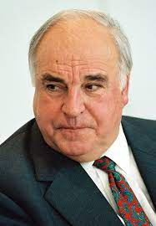

**Helmud Kohl -** nemecký kancelár, ktorý sa zaslúžil   
   
 o zjednotenie Nemecka

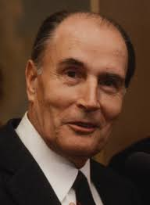 **Francois Mitterrand -** francúzsky prezident

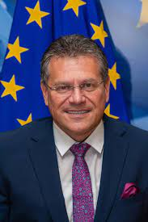 Slovenský politik, Podpredseda Európskej komisie